Fiche ressource : VIE QUOTIDIENNE

Version du
31 mars 2020

Les opticiens s’organisent pour assurer une continuité des soins

Les opticiens assurent le suivi des demandes urgentes : renouvellement des équipements cassés, perdus ou inadaptés uniquement sur nouvelle ordonnance et délivrance d’un équipement optique pour tout personnel soignant.
Vous trouverez sur le lien ci-dessous pour votre département la liste des opticien-nes volontaires pour vous recevoir dans une urgence. IMPORTANT : réception uniquement sur rendez-vous.

Urgence opticien - Les Opticiens se mobilisent

Démarches en ligne

Un site internet et un numéro de téléphone associé ont été lancés dimanche 29 mars par le gouvernement pour aider les personnes qui ont du mal à utiliser les outils numériques, au moment où les Français sont confinés en raison de l’épidémie de coronavirus : « Les acteurs de la médiation numérique, qui sont tous ceux qui sont engagés depuis des années pour faire en sorte de former les gens aux usages du numérique, lancent ce soir un site : solidarite-numerique.fr », a expliqué sur France-Inter le secrétaire d’Etat chargé du Numérique, Cédric O.
« Le numérique est devenu quasiment un bien vital dans notre société », a expliqué Cédric O. Or, « à peu près 13 millions de Français aujourd’hui, un Français sur cinq, [ne] se sent sans aucune capacité numérique – non pas qu’il n’a pas accès à internet chez lui ou au travail – mais parce qu’il ne sait pas se servir d’internet et qu’il ne sait pas faire les démarches de base comme se déclarer sur Pôle Emploi, déclarer ses impôts », a complété le secrétaire d’Etat chargé du Numérique (Source : AFP)

Numéro de téléphone, le 01 70 772 372
700 « médiateurs du numérique » volontaires joignables du lundi au vendredi,
de 9 heures à 18 heures.

Site solidarite-numerique.fr
Sont accessibles des tutoriels et des explications voulus simples d’accès pour faciliter la réalisation de démarches administratives. Ex. : comment remplir l’attestation de déplacement, se déclarer sur Pôle Emploi, remplir une attestation de la Caisse d’allocations familiales (CAF), prendre un rendez-vous de télémédecine.

Capture d’écran du site solidarite-numerique.fr

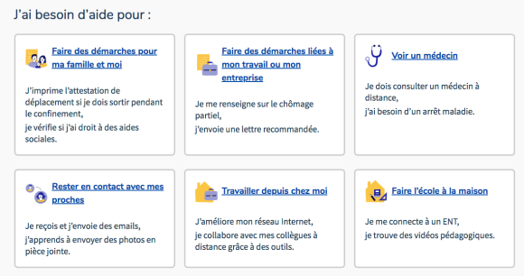

Consultations juridiques gratuites

Le Conseil national des barreaux (CNB) est un établissement d'utilité publique doté de la personnalité morale, créé par la loi n°190-1259 du 31 décembre 1990. Depuis 1992, c'est l'institution qui représente l'ensemble des avocats de France. Il a reçu de la loi des missions spécifiques qui régissent l'organisation de la profession.

Avocats solidaires https://www.avocat.fr/
Le Conseil national des barreaux lance l’opération spéciale « COVID-19 / Avocats solidaires » : une réponse à la crise inédite, non seulement sanitaire mais aussi économique et juridique que le pays traverse. Droit du travail, de la famille ou mesures économiques sont autant de sujets qui s'accompagnent de questions. Que vous soyez un particulier, une TPE/PME, un artisan... les avocats sont là pour vous aider dans la crise.

Des fiches pratiques classées par thème pour répondre à vos questions juridiques
- Droit de la famille, des personnes et de la consommation
- Droit immobilier, baux, construction, voisinage
- Droit du travail et droit de la sécurité sociale
- Droit des affaires, des contrats et des sociétés commerciales
- Droit des NTIC, informatique, publicité et propriété intellectuelle
- Droit fiscal, impôts, taxes
- Droit des assurances, du dommage corporel et de la santé
- Droit pénal, droit routier et droit des étrangers
- Droit public, urbanisme et droit de l'environnement
- Droit international et de l'Union européenne
- Procédure civile, procédure d'appel

Direction régionale et départementale de la jeunesse, des sports et de la cohésion sociale - Délégation du Loiret

